Видатки районного бюджету на 2007 рік за функціональною структурою

1 | 2
010000
010116
070000
080000
090000
090302
090303
090304 | Допомога по догляду за дитиною віком до 3 років незастрахованим особам
090305
090306
090307
090401
091300
070303
090201
090202 | 
090203
090204 | 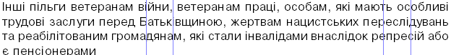
090205 | 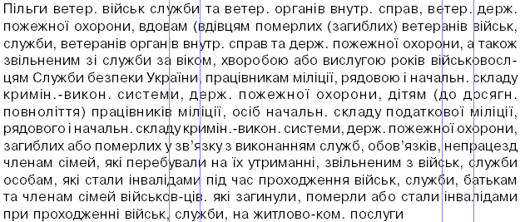
090206 | 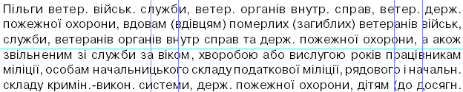
090207 | 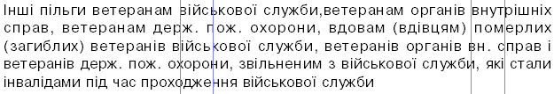
090208
090209
090210
090211 | 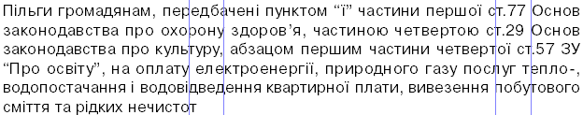
090212
090405
090412
091101
091102
091103
091204
091214
091215
110000
130000
150000
160000
160903
170000
170102
250000
250102
250306
250311
250380
250404 | 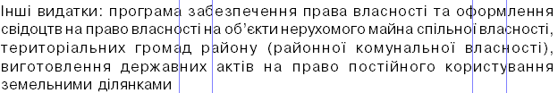

Видатки загального фонду |  |  |  |  | Видатки спеціального фонду |  |  |  |  |  | РАЗОМ
Всього | поточні(код) | з них: оплата праці (код 1110) | оплата комунальних послуг та енергогносіїв (код 1160) | капітальні (код 2000) | Всього | поточні (код 1000) | з нах: оплата праці (код 1110) | Оплата комунальних послуг та енергоносіїв (код 1160) | Капітальні (код 2000) | з нах: Бюджет розвитку | РАЗОМ
3 | 4 | 5 | 6 | 7 | 8 | 9 | 10 | 11 | 12 | 13 | 14
878800 | 812300 | 393500 | 37300 | 66500 | 0 |  |  |  |  |  | 878800
878800 | 812300 | 393500 | 37300 | 66500 | 0 |  |  |  |  |  | 878800
24590690 | 23572690 | 14295800 | 2284000 | 1018000 | 18900 | 13900 |  | 5000 | 5000 |  | 24609590
11991700 | 11794700 | 7017000 | 847000 | 197000 | 266800 | 261800 | 123600 | 13900 | 5000 |  | 12258500
25848300 | 25837300 | 677300 | 15900 | 11000 | 0 |  |  |  |  |  | 25848300
17557900 | 17557900 |  |  |  | 0 |  |  |  |  |  | 17557900
300000 | 300000 |  |  |  | 0 |  |  |  |  |  | 300000
3600000 | 3600000 |  |  |  | 0 |  |  |  |  |  | 3600000
6707900 | 6707900 |  |  |  | 0 |  |  |  |  |  | 6707900
350000 | 350000 |  |  |  | 0 |  |  |  |  |  | 350000
700000 | 700000 |  |  |  | 0 |  |  |  |  |  | 700000
100000 | 100000 |  |  |  | 0 |  |  |  |  |  | 100000
3500000 | 3500000 |  |  |  | 0 |  |  |  |  |  | 3500000
2300000 | 2300000 |  |  |  | 0 |  |  |  |  |  | 2300000
13500 | 13500 |  |  |  | 0 |  |  |  |  |  | 13500
3740700 | 3740700 |  |  |  | 0 |  |  |  |  |  | 3740700
922600 | 922600 |  |  |  | 0 |  |  |  |  |  | 922600
275700 | 275700 |  |  |  | 0 |  |  |  |  |  | 275700
180000 | 180000 |  |  |  | 0 |  |  |  |  |  | 180000
5000 | 5000 |  |  |  | 0 |  |  |  |  |  | 5000
6000 | 600 |  |  |  | 0 |  |  |  |  |  | 6000
152000 | 152000 |  |  |  | 0 |  |  |  |  |  | 152000
15000 | 15000 |  |  |  | 0 |  |  |  |  |  | 15000
14000 | 14000 |  |  |  | 0 |  |  |  |  |  | 14000
222000 | 222000 |  |  |  | 0 |  |  |  |  |  | 222000
178000 | 178000 |  |  |  | 0 |  |  |  |  |  | 178000
78500 | 78500 |  |  |  | 0 |  |  |  |  |  | 78500
1400000 | 1400000 |  |  |  | 0 |  |  |  |  |  | 1400000
70000 | 70000 |  |  |  | 0 |  |  |  |  |  | 70000
119500 | 119500 | 78000 | 5200 |  | 0 |  |  |  |  |  | 119500
4000 | 4000 |  |  |  | 0 |  |  |  |  |  | 4000
4000 | 4000 |  |  |  | 0 |  |  |  |  |  | 4000
793900 | 787900 | 545500 | 9200 | 6000 | 0 |  |  |  |  |  | 793900
96000 | 91000 | 53800 | 1500 | 5000 | 0 |  |  |  |  |  | 96000
2585900 | 2523300 | 1654200 | 155800 | 62000 | 292900 | 242900 | 144500 | 4200 | 50000 |  | 2878800
752500 | 742500 | 367400 | 126400 | 10000 | 10200 | 10200 |  | 5800 |  |  | 762700
0 |  |  |  |  | 83200 |  |  |  | 83200 | 83200 | 83200
0 | 0 |  |  |  | 200 | 200 |  |  |  |  | 200
0 |  |  |  |  | 200 | 200 |  |  |  |  | 200
318700 | 318700 |  |  |  | 0 |  |  |  |  |  | 318700
318700 | 318700 |  |  |  | 0 |  |  |  |  |  | 318700
4922102 | 3840102 |  |  |  | 0 |  |  |  |  |  | 4922102
230000 |  |  |  |  | 0 |  |  |  |  |  | 230000
832000 |  |  |  |  | 0 |  |  |  |  |  | 832000
3730102 | 3730102 |  |  |  | 0 |  |  |  |  |  | 3730102
120000 | 100000 |  |  |  | 0 |  |  |  |  |  | 120000
10000 | 10000 |  |  |  | 0 |  |  |  |  |  | 10000
7188092 | 69441592 | 24405200 | 3466400 | 2216500 | 1546100 | 654100 | 268100 | 28900 | 892000 | 832000 | 73434192

